BỘ GIAO THÔNG VẬN TẢI  CỤC ĐƯỜNG BỘ VIỆT NAM  ------- | CỘNG HÒA XÃ HỘI CHỦ NGHĨA VIỆT NAM  Độc lập - Tự do - Hạnh phúc  ---------------
Số: 1431/CĐBVN-QLPT&NL  V/v hướng dẫn thực hiện quy trình sát hạch lái xe ôtô đầu kéo kéo sơ mi rơ moóc | Hà Nội, ngày 20 tháng 04 năm 2009

Kính gửi: Sở Giao thông vận tải các tỉnh thành phố trực thuộc Trung ương
Thực hiện điểm a khoản 1 Điều 2 Quyết định số 977/QĐ-BGTVT ngày 15/4/2009 của Bộ trưởng Bộ Giao thông vận tải, Cục Đường bộ Việt Nam hướng dẫn thực hiện quy trình sát hạch để cấp giấy phép lái xe ôtô các hạng FC tại Trung tâm sát hạch lái xe cơ giới đường bộ có đủ điều kiện sát hạch lái xe hạng FC như sau:
I. SÁT HẠCH LÝ THUYẾT
1. Chuẩn bị: Mỗi phòng thi có 02 sát hạch viên làm nhiệm vụ
a) Sát hạch viên tiếp nhận và điều hành hệ thống máy tính;
b) Sát hạch viên gọi thí sinh theo danh sách, kiểm tra nhận dạng, đối chiếu giấy chứng minh nhân dân, giấy phép lái xe (đối với trường hợp nâng hạng và sát hạch lại để đổi giấy phép lái xe), sắp xếp máy tính cho thí sinh;
c) Thí sinh tiếp nhận máy tính.
2. Thực hiện sát hạch:
a) Thí sinh nhập hạng xe thi, khóa thi, số báo danh;
b) Sát hạch viên phát lệnh thi, đối chiếu tên của thí sinh trên màn hình với danh sách thi và hồ sơ thí sinh;
c) Thí sinh làm bài thi
Thời gian làm bài: 20 phút
- Sử dụng bàn phím (hoặc con chuột) máy tính để chọn ý trả lời;
- Sau khi trả lời hết các câu hỏi, ấn phím ESC và sau cùng ấn phím Enter để kết thúc;
- Hết thời gian quy định, tất cả các câu trả lời của thí sinh (kể cả các câu hỏi chưa trả lời hết) được máy tự động chấm điểm và lưu lại trong máy chủ.
d) Sát hạch viên giám sát quá trình thi và theo dõi sự làm việc của hệ thống máy tính;
đ) Công nhận kết quả;
- Điểm đạt: từ 28 điểm trở lên.
e) Hai sát hạch viên ký và yêu cầu thí sinh ký xác nhận vào biên bản tổng hợp và bài thi được in ra.
II. SÁT HẠCH THỰC HÀNH
A. Sát hạch trong hình: Trên ô tô sát hạch không bố trí sát hạch viên
1. Chuẩn bị:
a) Sát hạch viên sắp xếp ôtô sát hạch cho thí sinh;
b) Một sát hạch viên đứng trước vị trí xuất phát để kiểm tra nhận dạng, đối chiếu giấy chứng minh nhân dân, giấy phép lái xe (đối với trường hợp nâng hạng và sát hạch lại để đổi giấy phép lái xe) với tên thí sinh;
c) Thí sinh tiếp nhận ôtô sát hạch được giao;
d) Trung tâm sát hạch có người để lái xe ra khỏi các bài thi nếu thí sinh bị truất quyền thi.
2. Thực hiện sát hạch
2.1. Sát hạch viên phát lệnh thi và theo dõi quá trình thi;
2.2. Thí sinh thực hiện các bài thi theo trình tự sau:
- Bài thi số 1: Tiến qua hình có 05 cọc chuẩn và vòng trở lại;
- Bài thi số 2: Ghép xe vào nơi đỗ.
Cọc chuẩn làm bằng ống thép, gỗ nhựa …, cao 1,6m, đường kính tiết diện từ 20 mm đến 25 mm, sơn hai màu trắng và đỏ, mỗi khoang sơn dài 0,15m.
Chân đế của cọc chuẩn làm bằng gang, sắt…, có hình vuông, hình tròn hoặc hình tam giác cân đảm bảo giữ được cọc chuẩn cứng vững.
2.3. Công nhận kết quả:
- Thang điểm: 100 điểm;
- Điểm đạt: Từ 80 điểm trở lên;
2.4. Hai sát hạch viên ký và yêu cầu thí sinh ký xác nhận vào biên bản tổng hợp và bài thi được in ra.
02 BÀI THI KỸ NĂNG THỰC HÀNH LÁI XE
BÀI THI SỐ 1: TIẾN QUA HÌNH CÓ 05 CỌC CHUẨN VÀ VÒNG TRỞ LẠI
HÌNH THI | CÁC BƯỚC THỰC HIỆN | YÊU CẦU ĐẠT ĐƯỢC | CÁC LỖI BỊ TRỪ ĐIỂM
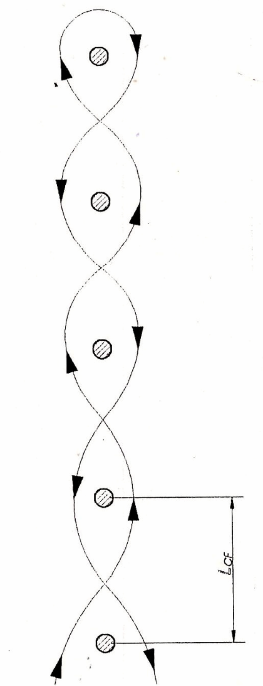  L_{CF} được tính theo công thức:  L_{CF} = Chiều dài toàn bộ đoàn xe x 1,4 | 1. Lái xe tiến qua hình có 05 cọc chuẩn  2. Vòng quay trở lại hình có 05 cọc chuẩn.  3. Lái xe tiến qua hình có 05 cọc chuẩn trong thời gian 5 phút và đến bài thi số 2 | 1. Đi đúng trình tự bài thi;  2. Thân xe không được chạm cọc chuẩn;  3. Hoàn thành bài thi trong thời gian 5 phút.  4. Giữ tốc độ động cơ không quá 4000 vòng/phút;  5. Tốc độ xe chạy không quá 20 km/h. | 1. Đi không đúng trình tự bài thi, bị truất quyền thi;  2. Chạm 01 cọc chuẩn nhưng không đổ, mỗi lần bị trừ 10 điểm;  3. Chạm làm đổ 01 cọc chuẩn, bị trừ 15 điểm;  4. Thời gian thực hiện bài thi, cứ quá 5 phút, bị trừ 5 điểm.  5. Xử lý tình huống không hợp lý gây tai nạn, bị truất quyền thi;  6. Xe bị chết máy, mỗi lần bị trừ 5 điểm;  7. Điểm thi dưới 80 điểm, bị truất quyền thi.
BÀI THI SỐ 2: GHÉP XE VÀO NƠI ĐỖ
HÌNH THI | CÁC BƯỚC THỰC HIỆN | YÊU CẦU ĐẠT ĐƯỢC | CÁC LỖI BỊ TRỪ ĐIỂM
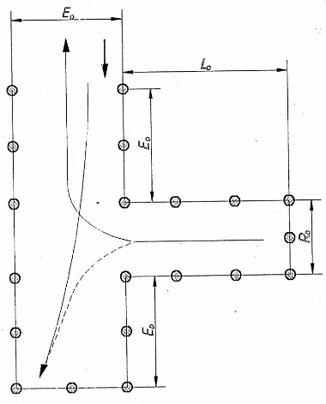  E_{D} = Chiều dài toàn bộ đoàn xe x 1,5  L_{D} = Chiều dài toàn bộ đoàn xe + 1(mét)  R_{D} = Chiều rộng toàn bộ xe + 1(mét) | 1. Lái xe tiến vào khoảng cách khống chế để lùi vào nơi ghép xe dọc;  2. Lùi để ghép xe vào nơi đỗ;  3. Dừng xe ở vị trí đỗ quy định;  4. Lái xe qua vạch kết thúc bài thi và dừng lại. | 1. Đi đúng trình tự bài thi;  2. Thân xe không được chạm cọc chuẩn;  3. Hoàn thành bài thi trong thời gian 5 phút.  4. Giữ tốc độ động cơ không quá 4000 vòng/phút;  5. Tốc độ xe chạy không quá 20 km/h. | 1. Đi không đúng trình tự bài thi, bị truất quyền thi;  2. Chạm 01 cọc chuẩn nhưng không đổ, mỗi lần bị trừ 10 điểm;  3. Chạm làm đổ 01 cọc chuẩn, bị trừ 15 điểm;  4. Đỗ xe không đúng vị trí quy định, bị trừ 5 điểm;  5. Thời gian thực hiện bài thi, cứ quá 5 phút, bị trừ 5 điểm.  6. Xử lý tình huống không hợp lý gây tai nạn, bị truất quyền thi;  7. Xe bị chết máy, mỗi lần bị trừ 5 điểm;  8. Điểm thi dưới 80 điểm, bị truất quyền thi.

B. Sát hạch trên đường: Trên ôtô sát hạch bố trí 02 sát hạch viên
Trên mỗi ôtô sát hạch bố trí 02 sát hạch viên để sát hạch tay lái và bảo hiểm tay lái cho thí sinh.
1. Chuẩn bị:
a) Sát hạch viên sắp xếp ôtô sát hạch cho thí sinh;
b) Sát hạch viên gọi thí sinh lên xe, kiểm tra nhận dạng, đối chiếu giấy chứng minh nhân dân, giấy phép lái xe (đối với trường hợp nâng hạng và sát hạch lại để đổi giấy phép lái xe).
2. Thực hiện sát hạch
a) Một sát hạch viên ngồi cạnh thí sinh để phát lệnh thi, ra các hiệu lệnh để thí sinh thực hiện, bảo hiểm tay lái cho thí sinh;
b) Một sát hạch viên quan sát, phân tích và ghi các lỗi của thí sinh;
c) Hai sát hạch viên theo dõi tình trạng kỹ thuật của ôtô sát hạch và chấm điểm độc lập, điểm bình quân là kết quả thi của thí sinh;
d) Thí sinh thực hiện bài thi trên đường giao thông công cộng dài tối thiểu 02 km, có đủ tình huống như: Có đường giao nhau, đường người đi bộ cắt ngang, đường bị hẹp, có chỗ được phép quay đầu xe, có mật độ giao thông trung bình theo các bước quy định dưới đây:
CÁC BƯỚC THỰC HIỆN | YÊU CẦU ĐẠT ĐƯỢC | CÁC LỖI TRỪ ĐIỂM
1. Khởi hành theo hiệu lệnh của sát hạch viên;  2. Bật và tắt đèn xi nhan trái khi xuất phát;  3. Nhả phanh tay trước khi xuất phát;  4. Tăng số: Trong khoảng 15m phải tăng từ số 1 lên số 3;  5. Lái xe phù hợp địa hình, tình huống giao thông trên đường;  6. Thực hiện theo hiệu lệnh của sát hạch viên;  7. Bật đèn xi nhan phải trước khi dừng xe;  8. Giảm hết số khi dừng xe;  9. Kéo phanh tay khi dừng xe. | 1. Bật và tắt đèn xi nhan hợp lý khi khởi hành;  2. Nhả phanh tay trước khi khởi hành, xe không bị rung giật mạnh và lùi về phía sau quá 500 mm;  3. Trong khoảng 15 m phải tăng từ số 1 lên số 3;  4. Sử dụng số phù hợp với tình trạng mặt đường;  5. Chấp hành quy tắc giao thông đường bộ như: Biển báo hiệu đường bộ, tốc độ và khoảng cách quy định, đèn tín hiệu giao thông, vạch kẻ phân làn đường, nhường đường cho các xe ưu tiên; tránh, vượt xe khác;  6. Thực hiện theo hiệu lệnh của sát hạch viên;  7. Bật đèn xi nhan phải trước khi dừng xe;  8. Giảm hết số khi dừng xe;  9. Dừng xe đúng vị trí quy định;  10. Xe dừng hẳn. | 1. Không bật đèn xi nhan trái trước khi khởi hành, bị trừ 2 điểm;  2. Không tắt đèn xi nhan trái khi xe đã hòa nhập vào làn đường, bị trừ 2 điểm;  3. Khởi hành xe bị rung giật mạnh, bị trừ 2 điểm.  4. Không nhả hết phanh tay khi khởi hành, bị trừ 2 điểm;  5. Trong khoảng 15m không tăng từ số 1 lên số 3, bị trừ 2 điểm;  6. Sử dụng tay số không phù hợp với tình trạng mặt đường, bị trừ 2 điểm;  7. Vi phạm quy tắc giao thông đường bộ, mỗi lần bị trừ 5 điểm;  8. Thí sinh bị truất quyền thi khi:  a) Không thực hiện theo hiệu lệnh của sát hạch viên;  b) Xử lý tình huống không hợp lý gây tai nạn;  c) Khi tăng hoặc giảm số, xe bị choạng lái quá làn đường quy định;  9. Không vào đúng số khi tăng hoặc giảm số, bị trừ 2 điểm;  10. Không bật đèn xi nhan phải trước khi dừng xe, bị trừ 2 điểm;  11. Không giảm hết số trước khi dừng xe, bị trừ 2 điểm;  12. Không kéo phanh tay khi dừng xe, bị trừ 2 điểm.
d) Công nhận kết quả
- Thang điểm: 20 điểm;
- Điểm đạt: Từ 15 điểm trở lên.
đ) Hai sát hạch viên ký và yêu cầu thí sinh ký xác nhận vào biên bản tổng hợp và bài thi của thí sinh.
III. XÉT CÔNG NHẬN KẾT QUẢ
1. Thí sinh đạt cả lý thuyết và thực hành thì được công nhận trúng tuyển;
2. Thí sinh không được công nhận trúng tuyển, được đăng ký với cùng một Ban quản lý sát hạch cấp giấy phép lái xe để sát hạch lại;
3. Thí sinh không đạt lý thuyết thì không được sát hạch thực hành;
4. Thí sinh đạt lý thuyết nhưng không đạt thực hành thì được bảo lưu kết quả lý thuyết một lần trong kỳ sát hạch tiếp theo. Nếu sát hạch lại thực hành vẫn không đạt, thì phải đăng ký sát hạch lại cả lý thuyết và thực hành;
5. Thí sinh không đạt sát hạch trong hình thì không được sát hạch trên đường;
6. Thí sinh không đạt sát hạch lái xe trên đường thì không đạt thực hành lái xe, nhưng được bảo lưu kết quả sát hạch lái xe trong hình.

Nơi nhận:  - Như trên;  - Vụ TCCB;  - Cục trưởng (để báo cáo);  - Các khu QLĐB II, VII, V, VII;  - Các Trung tâm sát hạch lái xe;  - Lưu VP, QLPT & NL. | KT. CỤC TRƯỞNG  PHÓ CỤC TRƯỞNG  Nguyễn Văn Quyền

